TEHNISKĀ SPECIFIKĀCIJA – DARBA UZDEVUMS

1 | 2 | 3
 | Būvniecības veids | Inženiertīklu pārbūve un izbūve
 | Projektēšanas stadijas | Būvniecības ieceres dokumentācija atbilstoši spēkā esošajam normatīvajam regulējumam.
 | Objekts un atrašanas vieta | - Projektējamā siltumtrase no Skolas ielas 32 līdz Skolas ielai 31, Jūrmalā, projektējamās siltumtrases garums 80 m.  Projektējamā siltumtrase šķērsos zemesgabalus: Skolas iela 32, Jūrmala, LV-2016 (Jaukta statusa kopīpašums), zemes gabals ar kad. Nr. 13000201727 (pašvaldība), Skolas iela 31, Jūrmala, LV-2016 (Jaukta statusa kopīpašums).  - Projektējamā siltumtrase no Skolas ielas 32 līdz Skolas ielai 32A un līdz Skolas ielai 28, Jūrmlā, projektējamās siltumtrases garums 65 m  Projektējamā siltumtrase šķērsos zemesgabalus: Skolas iela 32, Jūrmala, LV-2016 (Jaukta statusa kopīpašums), zemes gabals ar kad. Nr. 13000200077 (pašvaldība), Skolas iela 32A, Jūrmala, LV-2016 (Jaukta statusa kopīpašums), Skolas iela 28, Jūrmala, LV-2011 (Jaukta statusa kopīpašums).  - Projektējamā siltumtrase no Raiņa ielas 81 līdz Lēdurgas ielai 27, Jūrmalā, projektējamās siltumtrases garums 78 m  Projektējamā siltumtrase šķērsos zemesgabalus: Raiņa iela 81, Jūrmala, LV-2016 (Jaukta statusa kopīpašums), Lēdurgas iela 27, Jūrmala, LV-2011 (pašvaldība).  - Projektējamā siltumtrase Ceriņu ielā ar atzarojumiem, Jūrmalā, projektējamās siltumtrases garums 705 m  Projektējamā siltumtrase šķērsos zemesgabalus: Slokas iela 44, Jūrmala, LV-2015 (Valsts), zemes gabals ar kad. Nr. 13000102720 (pašvaldība), Drosmes iela 3, Jūrmala, LV-2015 (fiziskā persona), zemes gabals ar kad. Nr. 13000100033 (pašvaldība), Ceriņu iela 36, Jūrmala, LV-2015 (fiziskā persona), Ceriņu iela 42, Jūrmala, LV-2015 (fiziskā persona), Ceriņu iela 32, Jūrmala, LV-2015 (Jaukta statusa kopīpašums), Ievu iela 9, Jūrmala, LV-2015 (Jaukta statusa kopīpašums), zemes gabals ar kad. Nr. 13000102810 (pašvaldība), Slokas iela 26, Jūrmala, LV-2015 (juridiskā persona), Pīlādžu iela 5, Jūrmala, LV-2015 (fiziskā persona).  - Projektējamā siltumtrase Tirgoņu ielā ar atzarojumiem Jūrmalā, projektējamās siltumtrases garums 455 m  Projektējamā siltumtrase šķērsos zemesgabalus: zemes gabals ar kad. Nr. 13000091511050 (pašvaldība), Jūras iela 26, Jūrmala, LV-2015 (Jaukta statusa kopīpašums), Tirgoņu iela 8A, Jūrmala, LV-2015 (fiziskā persona), Omnibusa iela 15, Jūrmala, LV-2015 (juridiskā persona), Omnibusa iela 17, Jūrmala, LV-2015 (fiziskā persona), Omnibusa iela 19, Jūrmala, LV-2015 (fiziskā persona), Jomas iela 35, Jūrmala, LV-2015 (pašvaldība), Jomas iela 35A, Jūrmala, LV-2015 (pašvaldība), zemes gabals ar kad. Nr. 13000090040 (pašvaldība), Jomas iela 42, Jūrmala, LV-2015 (fiziskā persona), Jomas iela 44, Jūrmala, LV-2015 (fiziskā persona), Tirgoņu iela 23, Jūrmala, LV-2015 (juridiskā persona), Tirgoņu iela 25, Jūrmala, LV-2015 (juridiskā persona).  - Projektējamā siltumtrase Ātrā ielā ar atzarojumiem Jūrmalā, projektējamās siltumtrases garums 400 m  Projektējamā siltumtrase šķērsos zemesgabalus: zemes gabals ar kad. Nr. 13000091306050 (pašvaldība), Jūras iela 18, Jūrmala, LV-2015 (fiziskā persona), zemes gabals ar kad. Nr. 13000092326 (pašvaldība), Ātrā iela 1, Jūrmala, LV-2015 (fiziskā persona), Ātrā iela 3, Jūrmala, LV-2015 (fiziskā persona), Ātrā iela 5, Jūrmala, LV-2015 (fiziskā persona), Ātrā iela 7, Jūrmala, LV-2015 (fiziskā persona), Jomas iela 29/31, Jūrmala, LV-2015 (juridiskā persona), Ātrā iela 16, Jūrmala, LV-2015 (fiziskā persona), zemes gabals ar kad. Nr. 13000092324 (pašvaldība), Jomas iela 25, Jūrmala, LV-2015 (juridiskā persona).
 | Projektēšanas uzdevuma apraksts | Izpildītāja veicamie darbi:  Esošā situācija  Esošie siltumtīkli izbūvēti vairāk nekā 30 gadu atpakaļ atbilstoši tā laika normām un ir tehniski un morāli novecojuši. Siltumtīkli izvietoti dzelzsbetona kanālos un ēku tehniskajos koridoros. Esošie siltumtīkli šķērso gan pašvaldībai un valsts piederošo teritoriju un zemesgabalus, gan fiziskām un juridiskām personām piederošos zemesgabalus, gan daudzīvokļu kopīpašumus (jauktā statusa kopīpašumus).  Izpētes darbi  - Pirms projektēšanas darbu uzsākšanas veikt esošās situācijas apzināšanu un apsekošanu projektēšanai nepieciešamajā apjomā;  - Veikt tehnisko noteikumu pieprasīšanu un saņemšanu, tai skaitā no Valsts Vides dienesta (objektu atrašanas vieta skar ķīmiskās aizsargjoslas teritoriju);  - Nepieciešamības gadījuma veikt būves papildus tehnisko apsekošanu vai citas izpētes un Pasūtītāja nodrošināto izpēšu papildinājumus, aktualizāciju atbilstoši projekta vajadzībām;  Projektēšanas darbi  - Sagatavot būvniecības ieceres dokumentus nepieciešamajā apjomā ieceres akceptēšanai būvvaldē Būvniecības informācijas sistēmā (BIS).  Projekta risinājumiem jābūt racionālam un tehniski ekonomiski pamatotiem, kā arī jāatbilst LBN 008-14 "Inženiertīklu izvietojums" un citiem saistošiem spēkā esošiem normatīvajiem aktiem.  Jānodrošina videi draudzīgi un ilgtspējīgi inženierrisinājumi, kvalitatīvu un atbilstošu materiālu un iekārtu pielietojums, zemas inženiersistēmas ekspluatācijas kopējās izmaksas.  Tehniskie uzdevumi:  - Paredzēt demontēt esošos kanāla siltumtīklus, atbilstoši veiktai esošo inženierkomunikāciju inženiertehniskai apsekošanai;  - Siltumtīklu pārbūvi paredzēt ar energoefektīviem rūpnieciski izolētiem cauruļvadiem ar 2.sērijas siltumizolāciju un kontrolsistēmu bezkanāla tehnoloģijā. Būves klasifikācijas kods 22220404 Bezkanāla pazemes siltumtīklu cauruļvadi ar iekšējo diametru līdz 500 mm (ieskaitot);  - Ceļa zīmes un citu ceļu infrastruktūru virs siltumtrases būvniecības vietas demontēt, un pēc būvniecības pabeigšanas paredzēt uzstādīt esošā vietā;  - Montāžas veids - rūpnieciski izolēto cauruļvadu montāža ar bezkanāla tehnoloģiju un ieguldīšanu tieši gruntī ar augsto ieguldīšanas metodi. Cauruļvadi - rūpnieciski izolētas 2. sērijas caurules; tērauda kvalitātei jāatbilst P235GH pēc EN 10217-2 vai EN 10217-5; ar putupoliuretana siltumizolāciju pēc LVS EN 253:2009 no poliuretana ar komponentiem atbilstoši blīvumam, pretestībai un siltumvadītspējai;  - Siltumtīklu pārbūves laikā respektēt citu komunikāciju aizsargjoslas ārpus būvprojekta risinājumā pieļaujamajām, un jāievēro vertikālie un horizontālie attālumi;  - Pārbūves un jauno posmu izbūves zonās paredzēt skarto segumu un citu ielas un laukuma elementu atjaunošanu.
 | Būvniecības ieceres dokumentācijas saturs un forma | Būvniecības ieceres dokumentācijas saturs un forma atbilstoši:  - MK noteikumi Nr.500 “Vispārīgie būvnoteikumi”;  - Noteikumi par Latvijas būvnormatīvu LBN 202-18 "Būvniecības ieceres dokumentācijas noformēšana"  - u.c. normatīvajiem aktiem.  Būvniecības ieceres dokumentācijas sastāvs (sastāvs precizējams projektēšanas laikā):  - skaidrojošs apraksts, kurā norādīta vispārīga informācija par objekta tehniskajiem rādītājiem un lietošanas veidu atbilstoši būvju klasifikācijai (norādot klasifikācijas četrciparu kodu);  - būvkonstruktora atzinums par parbūves risinājumu ietekmi uz ēku konstrukcijām un nestspēju;  - vispārīgo rādītāju lapa;  - būvprojekta ģenerālplāns;  - siltumtīklu garenprofils;  - siltumtīklu montāžas shēma;  - mezglu detalizācija;  - kontrolsistēmas savienošanas shēma;  - segumu atjaunošanas plāns;  - materiālu un iekārtu specifikācija;  - darbu apjomi.  - Ekonomiskā daļa (detalizētas izmaksu tāmes).
 | Būvniecības ieceres dokumentācijas eksemplāru skaits | Būvniecības ieceres dokumentācija izstrādājama un iesniedzama BIS. Pēc būvvaldes akcepta Būvniecības ieceres dokumentācijai ir jāpievieno pilna Projekta dokumentācija elektroniskā veidā – elektroniskā datu nesējā (pdf, dwg un xls formātos).
 | Pasūtītāja nodrošinātie dokumenti | - Īpašuma piederības dokumenti;  - Projektēšanas uzdevums;  - Plānoto siltumtrašu izbūves shēma;  - Aktuālais topogrāfiskais plāns.
 | Saskaņojumi | Izpildītājs saskaņo būvniecības ieceres dokumentāciju ar:  - tehnisko un/vai īpašo noteikumu izdevējiem, tai skaitā bet ne tikai: Valsts Vides dienestu (objektu atrašanas vieta skar ķīmiskās aizsargjoslas teritoriju), Jūrmalas pašvaldības inženierbūvju nodaļu, GASO, TET, LVRTC, Bite Latvija, Sadales tīkls, Jūrmalas ūdens, Jūrmalas gaisma, Jūrmalas pašvaldības Pašvaldības īpašumu nodaļu un citiem;  - Pasūtītāju;  - Pašvaldības koku ciršanas komisiju (siltumtīklu pārbūve paredz koku ciršanu, nepieciešamības gadījumā jāparedz arborista atzinums);  - Zemju īpašniekiem, kurus skar projekta risinājumi (ar fiziskām un juridiskām personām, ar daudzīvokļu kopīpašumu dzīvokļu īpašniekiem (jauktā statusa kopīpašumos); pašvaldības un valsts iestādēm.  - kā arī citi trešo pušu skaņojumi, ja nepieciešams.
 | Izpildītāja personāls | Darbu izpildei jānodrošinā sekojošais personāls (minimālais personāla skaits - 4 speciālisti):  - Būvprojekta vadītājs – Siltumapgādes, ventilācijas un gaisa kondicionēšanas sistēmu projektētājs  - Būvspeciālists/daļas izstrādātājs - Siltumapgādes, ventilācijas un gaisa kondicionēšanas sistēmu projektētājs  - Būvspeciālists – būvkonstruktors/ēku projektētājs  - Būvspeciālists - ceļu projektētājs
 | Izpildes termiņi | Būvniecības dokumentācijas izstrāde, saskaņošana un iesniegšana būvvaldē – 4 mēneši  Atzīmes par projektēšanas nosacījumi izpildi – atbilstoši Normatīvo aktu prasībām (termiņš saskaņā ar Vispārīgo būvnoteikumu prasībām)
 | Plānoto siltumtrašu izbūves shēma | Attēls Nr.1, Attēls Nr.2, Attēls Nr.3, Attēls Nr.4, Attēls Nr.5, Attēls Nr.6, Attēls Nr.7, Attēls Nr.8, Attēls Nr.9, Attēls Nr.10.
Attēls Nr.1
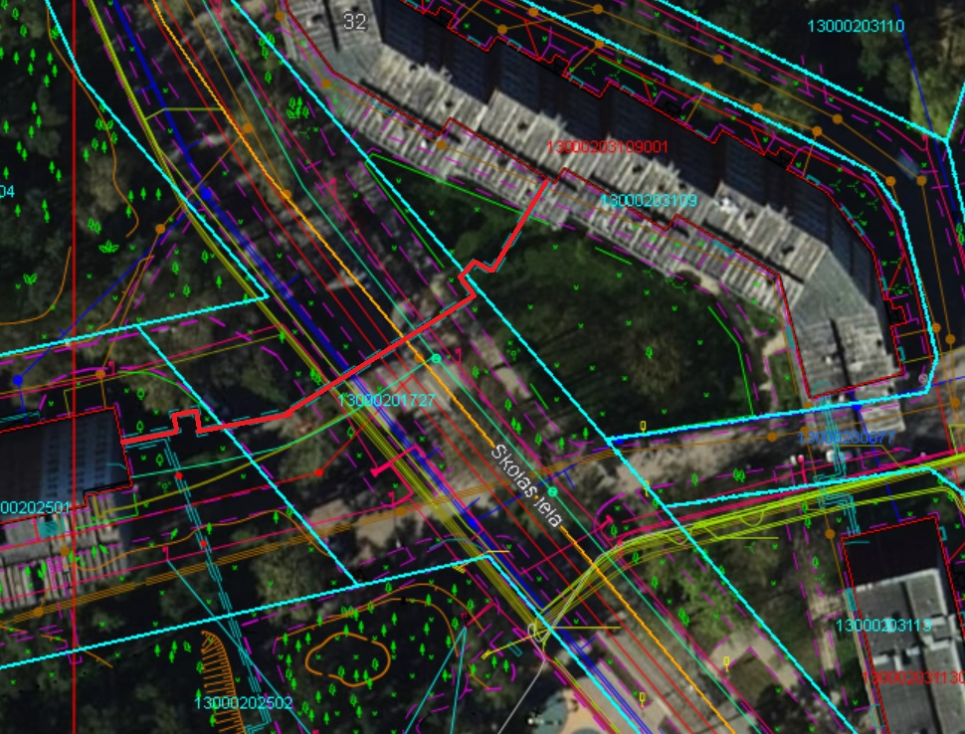

Projektējamā siltumtrase no Skolas ielas 32 līdz Skolas ielai 31, Jūrmalā, projektējamās siltumtrases garums 80 m.

Attēls Nr.2

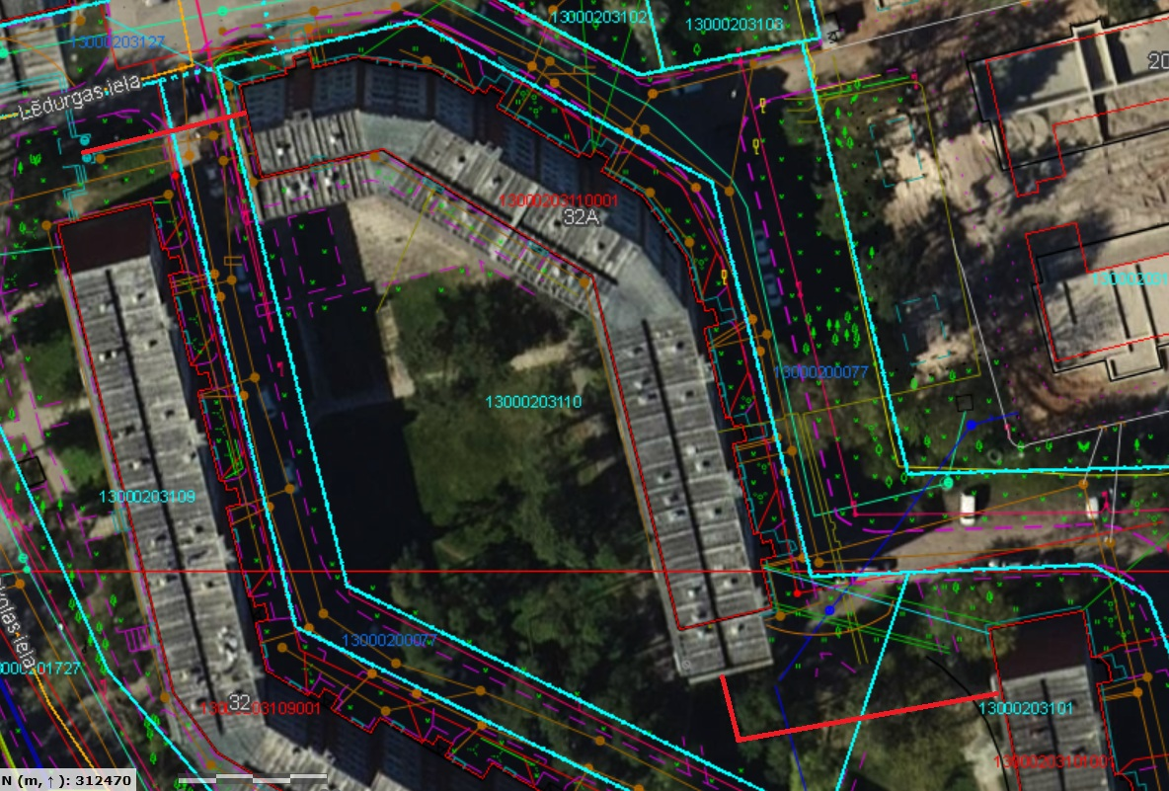

Projektējamā siltumtrase no Skolas ielas 32 līdz Skolas ielai 32A un līdz Skolas ielai 28, Jūrmlā, projektējamās siltumtrases garums 65 m.
Attēls Nr.3
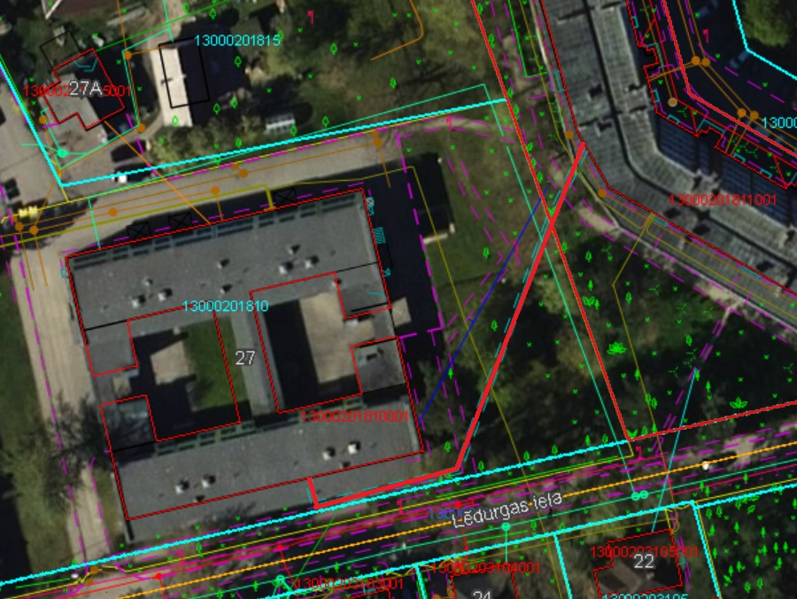
Projektējamā siltumtrase no Raiņa ielas 81 līdz Lēdurgas ielai 27, Jūrmalā, projektējamās siltumtrases garums 78 m

Attēls Nr.4,5
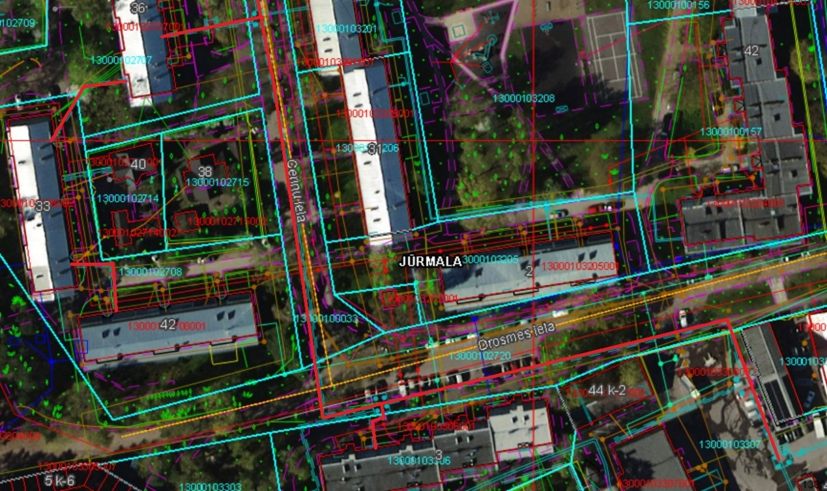

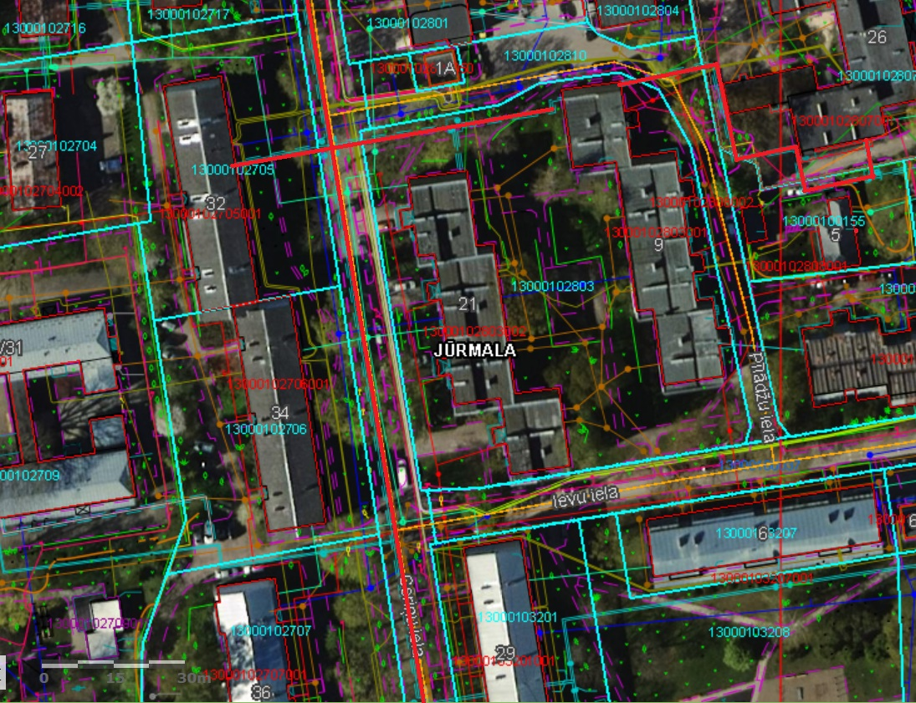
Projektējamā siltumtrase Ceriņu ielā ar atzarojumiem, Jūrmalā, projektējamās siltumtrases garums 705 m.

Attēls Nr.6, 7,8
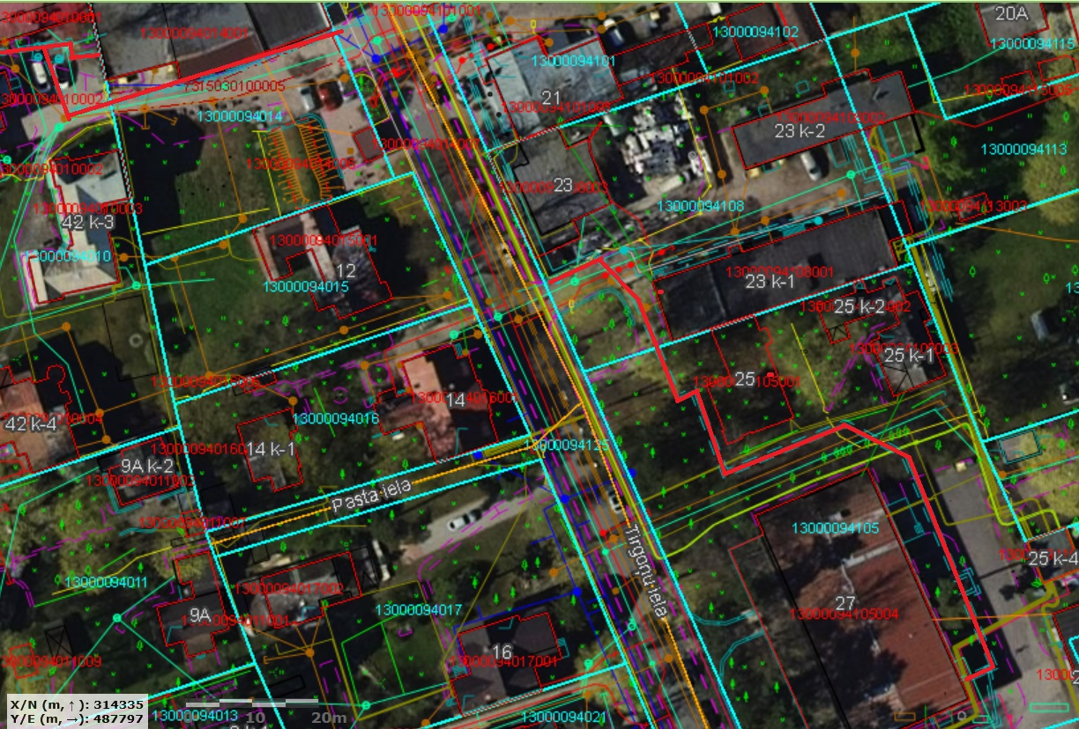

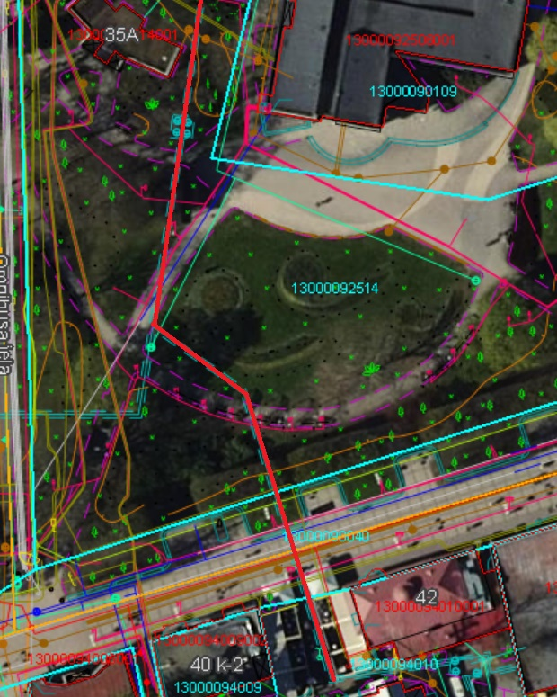

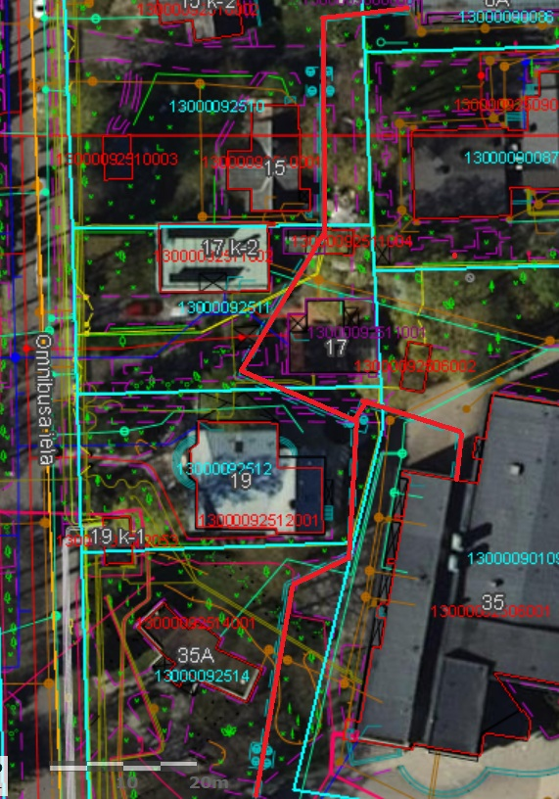

Projektējamā siltumtrase Tirgoņu ielā ar atzarojumiem Jūrmalā, projektējamās siltumtrases garums 455 m.

Attēls Nr.9,10
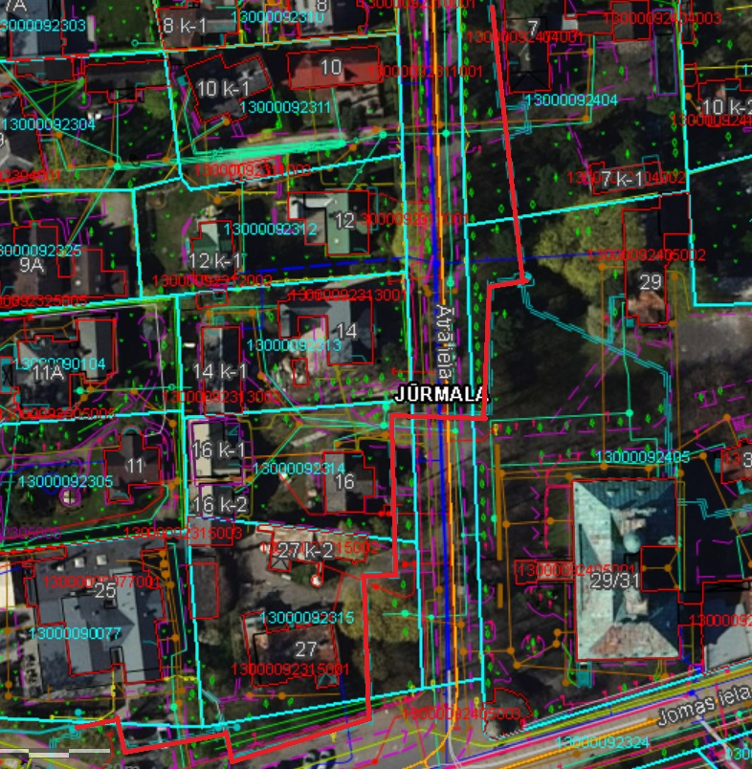

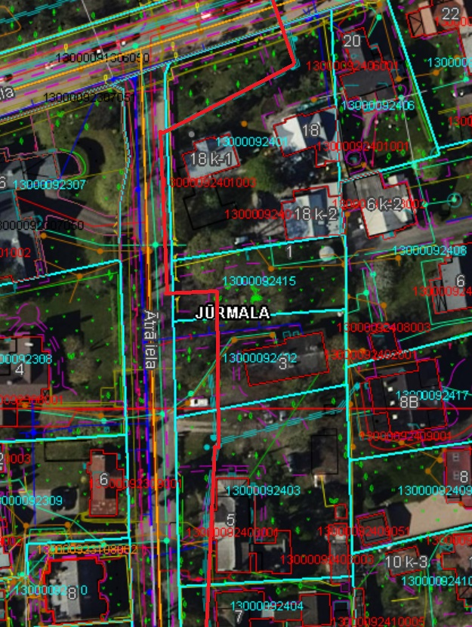

Projektējamā siltumtrase Ātrā ielā ar atzarojumiem Jūrmalā, projektējamās siltumtrases garums 400 m.

